2013上海对外经贸大学教工棋类比赛
分组说明
本次象棋比赛共报名9支队，18人次,分为A、B、C、D四组，A、C两组每组4位选手，B、D两组每组5位选手;本次围棋比赛共报名9支队，17人次,分为A、B、C、D四组，A、B、C三组每组4位选手，D组5位选手。
一、抽签方法:
1、为了尽量做到公平，首先抽取顺序签，后按顺序签的顺序抽取分组签位。
2、为避免同一部门的选手在小组赛相遇,抽签时将分为上下两个半区进行,上半区为A、B组，下半区为C、D组，若同部门的一位选手在上半区抽取签位,那么同部门的另一位选手则在下半区抽取签位。
3、签位确定后请各部门领队将相应签位的选手名字报给竞赛委员会。
4、签位一确定，比赛过程中不得再进行更改。
二、赛制安排：
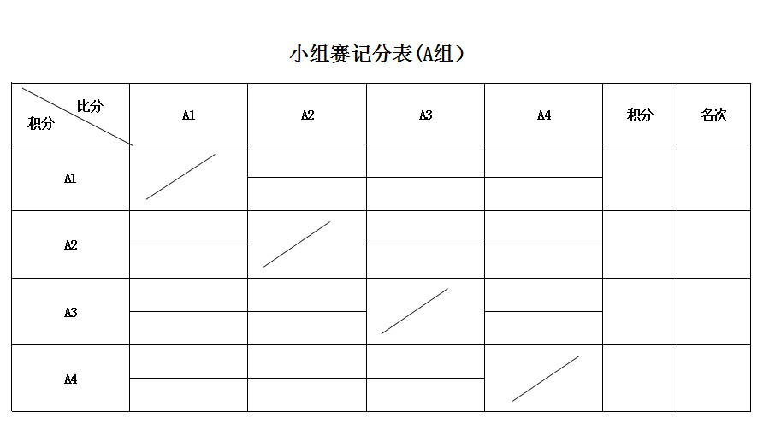
1、小组赛实行循环赛，胜一场积2分，负一场积1分，未出场比赛或未完成比赛积0分，每小组积分前2名晋级决赛。若两位选手积分相同,则通过加赛快棋决出胜负。小组赛于11月15日13:00在工会会议室进行比赛。小组循环赛程表及小组赛记分表如下，以A组为例（B——D组以此类推）：

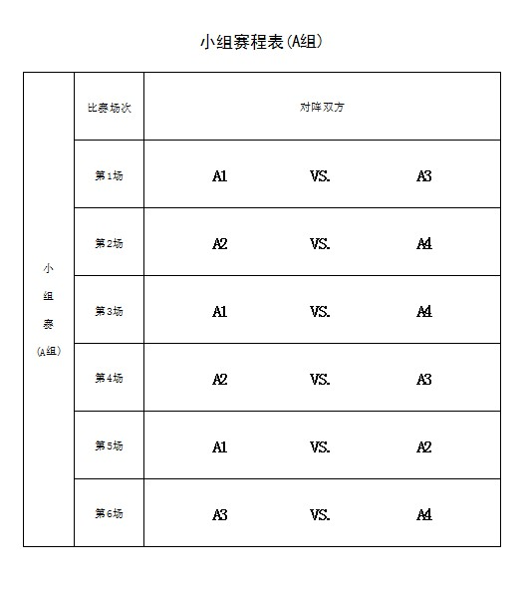

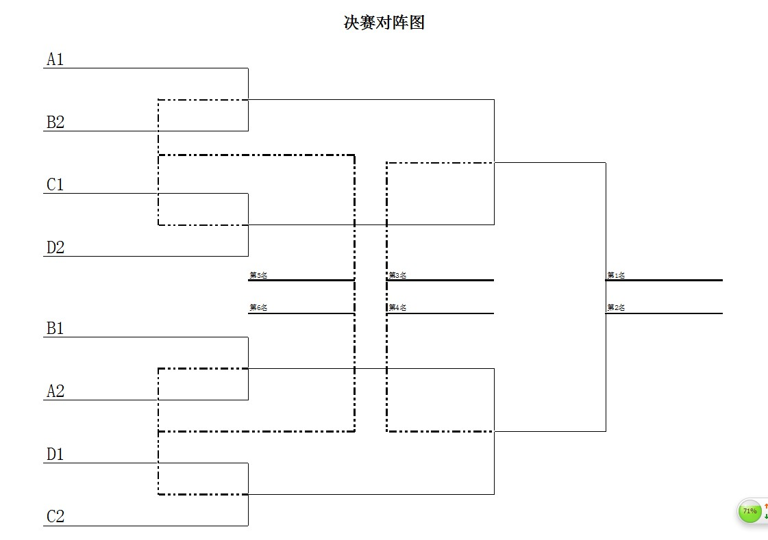
决赛采取交差淘汰制，决赛对阵图如下：

对于比赛规则及分组安排未尽之处解释权归竞赛委员会。
上海对外经贸大学工会
上海对外经贸大学体育教学部
上海对外经贸大学教工羽毛球协会
2013年11月11日

